«Сказки леса»

Мир музыки наполнен удивительным звучанием. Композиторы в каждом своем творении отражают действительность или наоборот заставляют слушателя погрузиться в таинственное пространство, где живет сказка и волшебство. Говоря о наших современниках, хочется поговорить о мастерстве молодого композитора, о художнике, который очень точно воплощает в звуках событийную атмосферу и дарит ощущение происходящего здесь и сейчас - о Жанне Габовой.

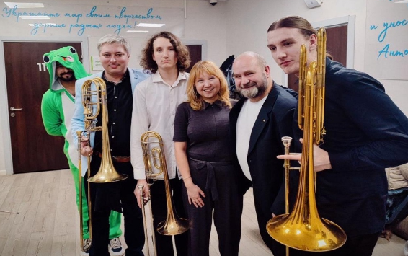
Она талантливый музыкант и композитор, лауреат международных и всероссийских конкурсов, член жюри международных конкурсов и фестивалей, член РОО МОХО, член Союза композиторов России и общественный деятель. Жанна находится в вечном поиске красочной музыкальной палитры. Мелодичность и самобытность ее творений заслуживают отдельного внимания, но также хочется отметить, что Жанна Габова одна из немногих, кто старается писать музыку для инструментов, которые, чаще, не срывают аплодисменты популярности. Медные духовые - это недооцененная группа музыкальных инструментов, практически не солирующая и обделенная композиторским вниманием. А для Жанны это возможность раскрыть и подчеркнуть значимость медного звучания. Это воплощение сюжета и характера своих творений. Как же интересно звучит пьеса «Пляски Лешего» для фортепиано и тромбона (бас тромбона) из Альбома большого музыкально-хореографического перфоманс-трансформера «Языческая роща Коми». Колоритное вступление настраивает слушателя на причудливый лад и вовлекает в мир лесного царства. Яркие стилистические действия точно передают лесную ауру - деревья, коряги, вьюны, дыхание леса. А главный персонаж уж явно наделен метафорически задорным характером.
«Пляски Лешего» покорили Сургут, Новосибирск, Сыктывкар, Саратов, Луганск и Москву. Особенно тепло и искренне воспринимают музыку Жанны маленькие слушатели. Но и взрослый человек легко увлекается путешествием в удивительную музыкальную атмосферу образов, чувств и переживаний благодаря индивидуальным композиторским решениям. Недавно, 6 октября 2023 года в рамках VIII Большого музыкально-литературного фестиваля «Рихтеровские встречи» на легендарной сцене вновь прозвучали «Пляски Лешего» и сорвали несмолкаемые аплодисменты. Буря восторженных эмоций и благодарность композитору и музыкантам за яркие впечатления срывались с уст слушателей.
Хочется пожелать Жанне Габовой не останавливаться в своих желаниях дарить нам увлекательные творения - они звучащие, запоминающиеся и находящие отклик в душе!

Подготовила педагог дополнительного образования
Моисеева Наталья Васильевна

